13. Опишете един алгоритъм за смятане на Parity.

Parity се използва при RAID 5, 6 a също така и 4. То се използва за пазене и възвръщане на информацията от целият райд при евентуална загуба на един от дисковете включени в райда. При тази конфигурация на над 3 хард диска позволява за лесното възвръщане на информацията от изгубен/ изгорял 1 от дисковете, които се използват. Няма да е възможно възвръщането на тази информацията ако изгорят 2 диска по едно и също време.

Начинът, по който работят parity алгоритмите е подобен и е базиран на една много проста операция - "изключващо или", също познато като XOR. (Бележи се с ' ^ ‘)

Това е таблицата, на този оператор.
P | Q | P ^ Q
0 | 0 | 0
0 | 1 | 1
1 | 0 | 1
1 | 1 | 0

Parity=D1 ^D2 ^ D3 ^ … ^ Dn
Където D1 –Dn са различните дискове.

Това е основната формула, по която се изчислява parity-то e тази.
При четене parity часта не че чете от нея, но при писане на файлове - и там трябва да се пише, което забавя малко скоростта.

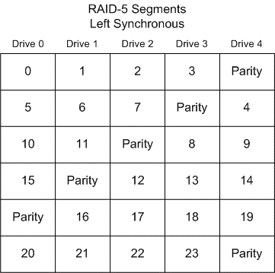

Това е таблицата за 1 от четирите вида алгоритми на RAID 5, по който се показва къде се запазват parity частите в отделните дискове.
Това е Left Synchronous алгоритъма.
Тук започват от най-левият диск след и се движат на дясно с 1 диск за страйп.
Това е default layout-та под Linux. За големи четеният от райда, това е най-бързият начин.
Освен Left има и Right. Също освен синхронни има асинхромни такива алгоритми.

Когато се restore-ва един диск се проверява по другите здрави дискове, дали има 1 или 0 и по горе показаната формула може лесно да се изчисли дали липсващата информация от изгорелият хард диск 0 или 1.

